Risultati questionario di soddisfazione per gli operatori
Anno 2016

- livello di soddisfazione espresso per i programmi di formazione del personale.
Risposte:
n° 0 = gravemente insufficiente
n° 0 = insufficiente
n° 1 = sufficiente
n° 6 = buono
n° 0 = ottimo

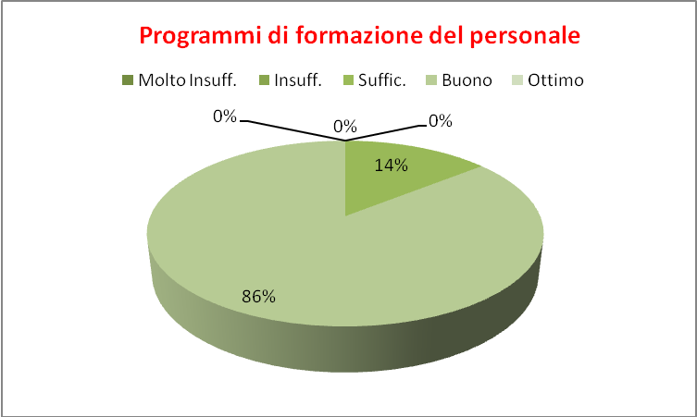

- livello di soddisfazione espresso per efficienza ed efficacia organizzativa della CSS.
Risposte:
n° 0 = gravemente insufficiente
n° 0 = insufficiente
n° 1 = sufficiente
n° 5 = buono
n° 1 = ottimo

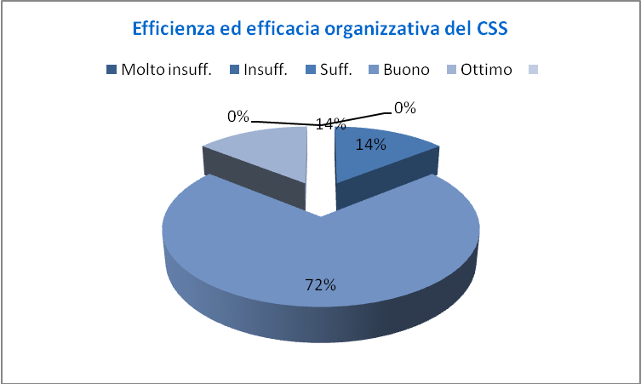

- livello di soddisfazione espresso per disponibilità delle risorse strumentali.
Risposte:
n° 0 = gravemente insufficiente
n° 0 = insufficiente
n° 1 = sufficiente
n° 4 = buono
n° 2 = ottimo

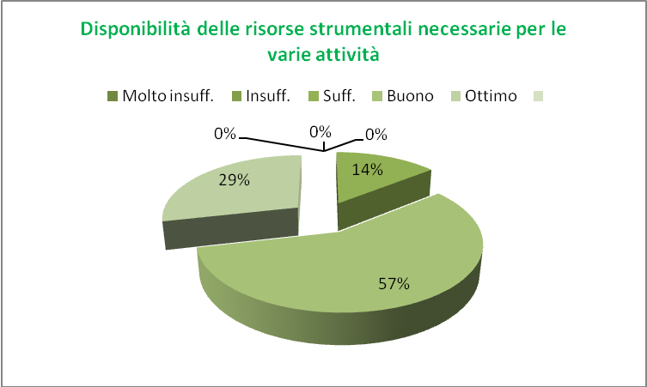

- Livello di soddisfazione espresso per qualità della collaborazione con il gruppo di lavoro.
Risposte:
n° 0 = gravemente insufficiente
n° 0 = insufficiente
n° 2 = sufficiente
n° 5 = buono
n° 0 = ottimo

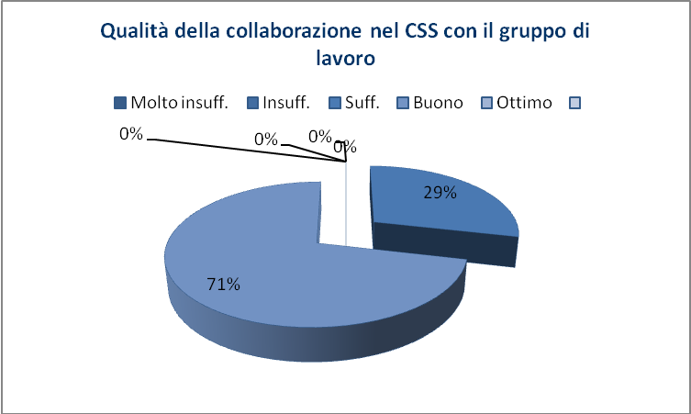

- Livello di soddisfazione espresso per valorizzazione del contributo individuale.
Risposte:
n° 0 = gravemente insufficiente
n° 0 = insufficiente
n° 1 = sufficiente
n° 5 = buono
n° 1 = ottimo

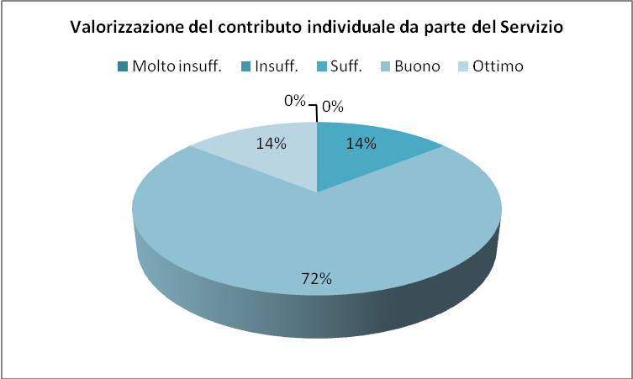

- Livello di soddisfazione espresso per la pulizia della struttura.
Risposte:
n° 0 = gravemente insufficiente
n° 0 = insufficiente
n°2 = sufficiente
n° 1 = buono
n° 4 = ottimo

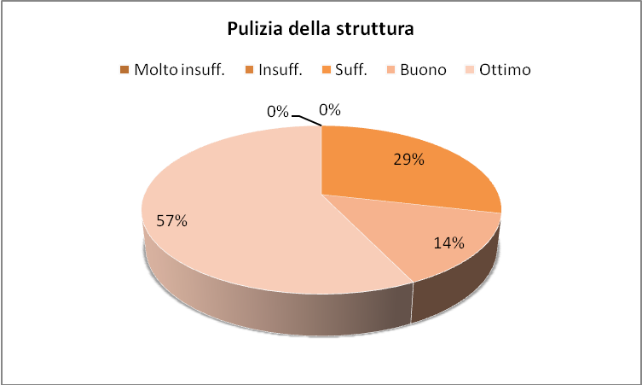

- Livello di soddisfazione espresso per la qualità di collaborazione con le famiglie.
Risposte:
n° 0 = gravemente insufficiente
n° 0 = insufficiente
n° 1 = sufficiente
n° 4 = buono
n° 2 = ottimo

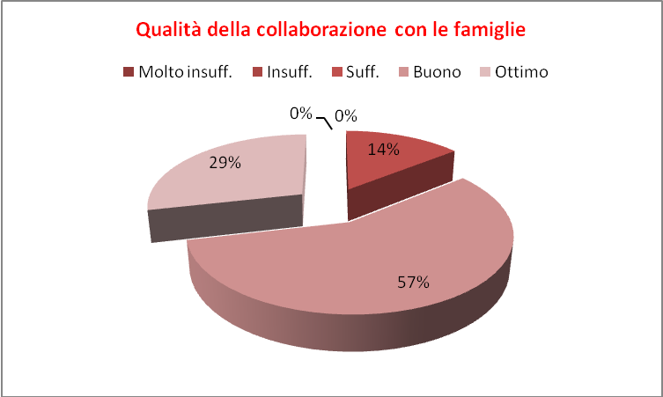

- Livello di soddisfazione espresso per intervento e la presenza della D.G. nei confronti degli operatori.
Risposte:
n° 0 = gravemente insufficiente
n° 0 = insufficiente
n° 3 = sufficiente
n° 4 = buono
n° 0 = ottimo

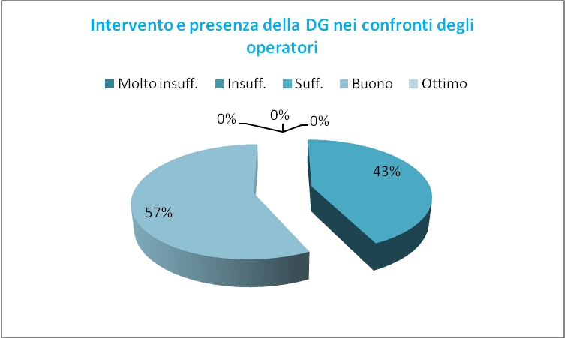

- Livello di soddisfazione espresso per il funzionamento dell’equipe.
Risposte:
n° 0 = gravemente insufficiente
n° 0 = insufficiente
n° 4 = sufficiente
n° 3 = buono
n° 0 = ottimo

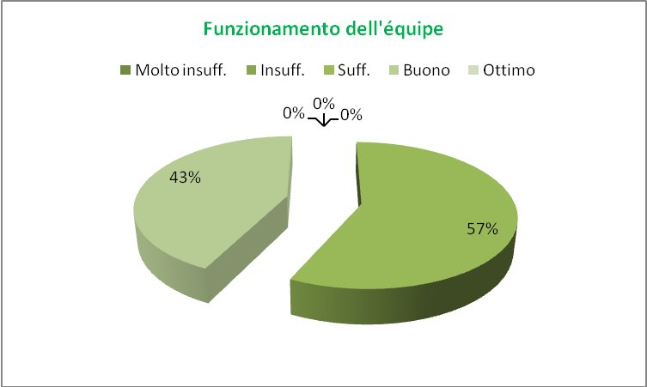

- Livello di soddisfazione espresso per attività proposte all’utenza all’interno della CSS.
Risposte:
n° 0 = gravemente insufficiente
n° 0 = insufficiente
n° 0 = sufficiente
n° 6 = buono
n° 1 = ottimo

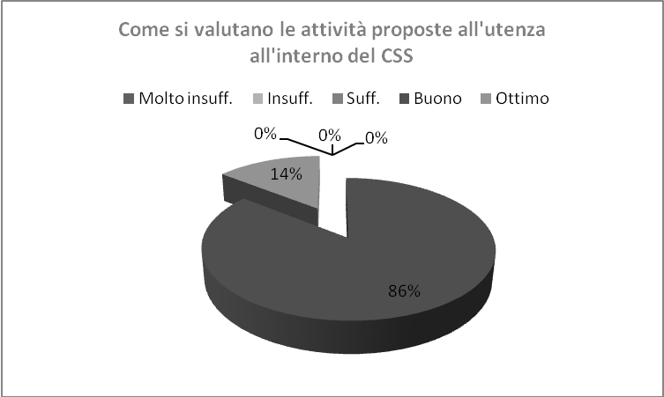

- Livello di soddisfazione espresso per attività proposte dall’utenza all’esterno della CSS.
Risposte:
n° 0 = gravemente insufficiente
n° 0 = insufficiente
n° 0 = sufficiente
n° 6 = buono
n° 1 = ottimo

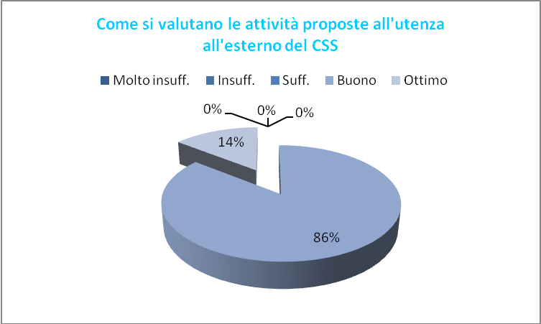

- Livello di soddisfazione espresso per il lavoro svolto.
Risposte:
n° 0 = gravemente insufficiente
n° 0 = insufficiente
n° 3 = sufficiente
n° 3 = buono
n° 1 = ottimo

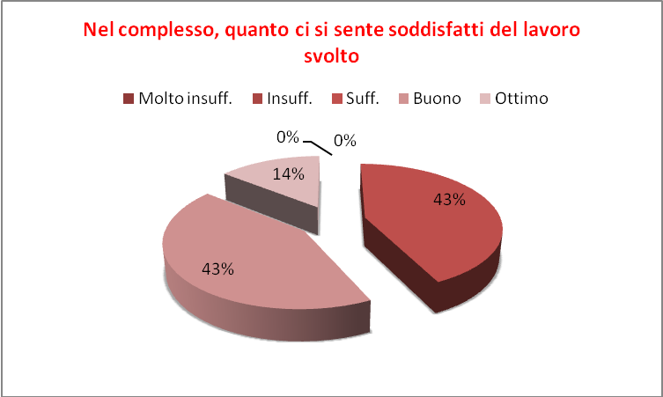
- Livello di soddisfazione espresso per il servizio in cui si lavora.
Risposte:
n° 0 = gravemente insufficiente
n° 0 = insufficiente
n° 2 = sufficiente
n° 4 = buono
n° 1 = ottimo

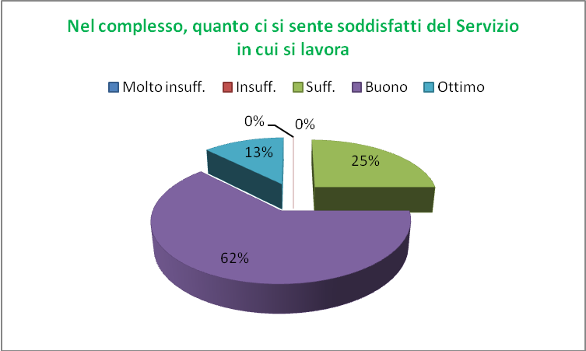

OSSERVAZIONI /SUGGERIMENTI/PROBLEMATICITA’ EMERSE
- Oltre all’equipe congiunta fare equipe diversificate fra personale educativo e personale ausiliario.
- Difficoltà di confronto in èquipe a causa di polemiche inutili.

VALUTAZIONE DEI DATI
Nonostante il questionario garantisca l’anonimato del compilatore emerge chiaramente una mancanza di intenzione nella compilazione da parte degli operatori. Solo un operatore infatti ha utilizzato lo spazio delle “note” per aggiungere o meglio specificare la risposta data (vedi il capitolo precedente). Questo rende sicuramente più difficile il compito di ri-elaborazione dei dati in una prospettiva costruttiva di miglioramento del servizio.
Complessivamente i risultati sono buoni e se equiparati a quelli del 2014 in cui la media era decisamente più bassa ma soprattutto in cui erano presenti dei punteggi gravemente insufficienti, la valutazione nella prospettiva è soddisfacente. Il gruppo di lavoro è certamente modificato in questi due anni ma una parte dell’equipe è stabile da diverso tempo.
In conclusione i dati raccolti suggeriscono di puntare l’attenzione per il 2017 sui seguenti punti:
- 1 Formazione: dare sempre maggiori stimoli agli operatori soprattutto perché venga da loro la proposta di aggiornamenti più in linea con i propri interessi professionali.
- Equipe : trovare le risorse necessarie per aiutare l’équipe a lavorare e confrontarsi su tematiche sensibili (ad esempio l’aggressività subita) attraverso la guida di un super-visore.
- Incontri più efficaci con la Direzione Generale che nonostante sia periodicamente presente in équipe viene ancora percepita come distante.

Leno 18.02.2017

